Évaluation SEQ 06 : Commande des leds
Situation problème :
Le projecteur doit pouvoir générer différentes couleurs à partir de LED rouges, vertes et bleues. Comment commander ces LED pour obtenir une palette de couleurs la plus large possible ?

Pré-requis | Transistor en commutation  Utilisation d'algorigramme  Séquence 6
Moyens | Documentation constructeur (partielle) :  - Transistor TIP122  Algorigramme du programme de commande des trois couleurs de LED  Schéma structurel de la commande des LED (partiel)
Conditions | Travail individuel : 1H30
- Activité 1 - Étude structurelle :
  - Question 1.1 :
A partir du schéma structurel fourni en Annexe N°1, donner le rôle des transistors Q1 à Q3.
Q1 permet la commande des 8 structures LEDs rouges.
Q2 permet la commande des 8 structures LEDs vertes.
Q3 permet la commande des 8 structures LEDs bleues.
Les transistors réalisent une interface de puissance.
  - Question 1.2 :
A partir de la documentation technique fournie, indiquer la particularité du transistor TIP122.
C'est un transistor Darlington.

Sont schéma équivalent est donné dans la documentation technique (voir ci-dessous) :
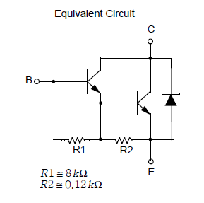
  - Question 1.3 :
Soit la structure ci-dessous, correspondant à la commande des LED vertes.

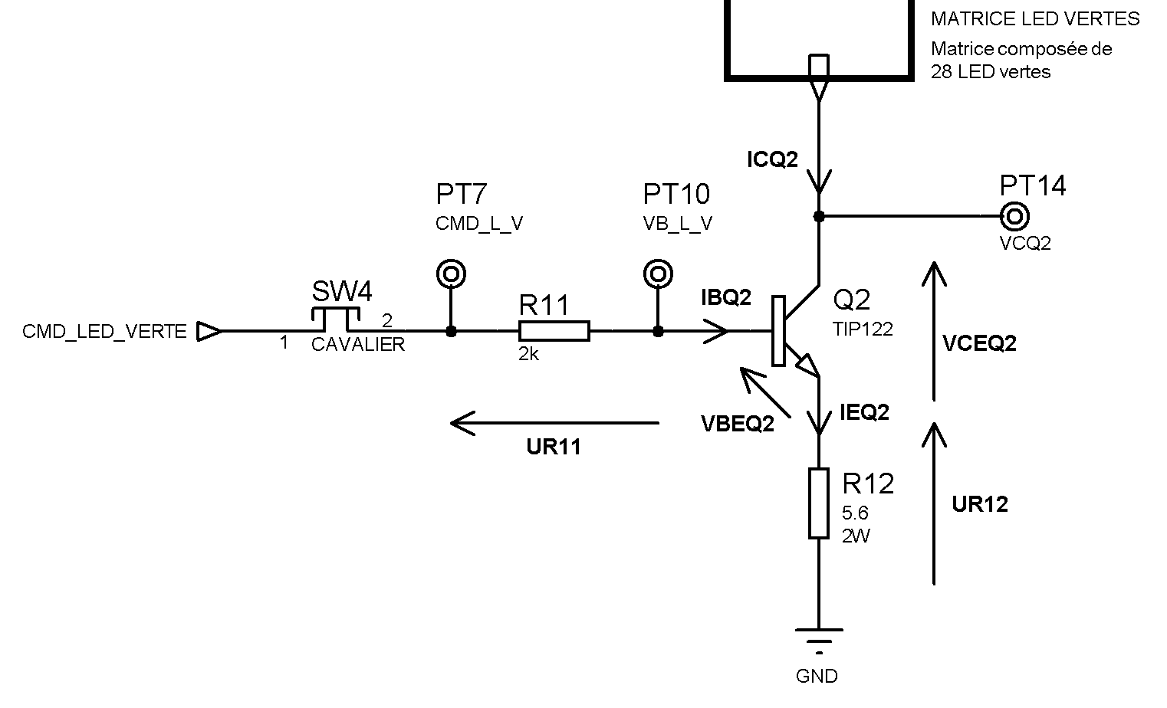

Flécher sur le schéma ci-dessus, les tensions et courants suivants :
VBEQ2 ; VCEQ2 ; UR11 ; UR12 ; IBQ2 ; ICQ2 ; IEQ2.
  - Question 1.4 :
On supposera que le transistor Q2 fonctionne en commutation.
Soit les captures d'oscilloscope ci-dessous :
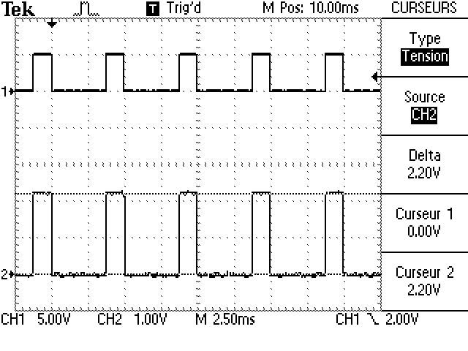  S  B | 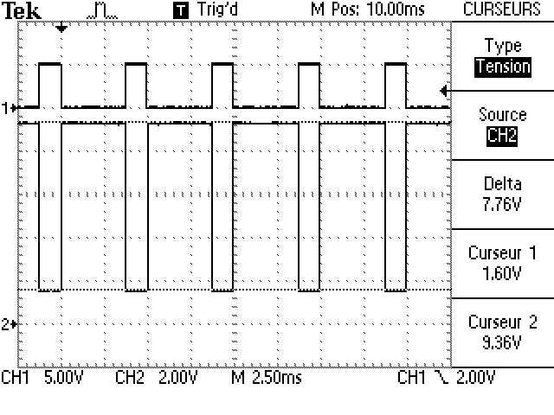
CH1 : PT7 : CMD_L_V  CH2 : PT10 : VB_L_V | CH1 : PT7 : CMD_L_V  CH2 : PT14 : VCQ2
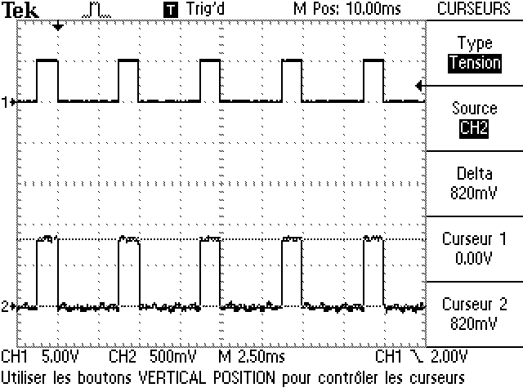
CH1 : PT7 : CMD_L_V
CH2 : VR12 (mesure effectuée entre l'émetteur de Q2 et la borne de la résistance R12 reliée à la masse)

- Pour une capture, indiquer l'état du transistor Q2 (bloqué ou saturé) sur le signal de la voie 2 (CH2).
B pour bloqué
S pour saturé

- Déduire des captures précédentes, dans le cas où Q2 est saturé, les valeurs des tensions et courants suivants : VBEQ2 ; VCEQ2 ; UR11 ; UR12 ; IBQ2 ; ICQ2 ; IEQ2. On demande de détailler vos calculs (relation et application numérique).
Calcul de UR11.
UR11 = VPT7 – VPT10
UR11 = 5 – 2,2 = 2,8V

Calcul de UR12.
UR12 = VR12 = 0,82V

Calcul de IEQ2.
IEQ2 = UR12 / R12
IEQ2 = 0,82 / 5,6 = 146,4mA

Calcul de IBQ2.
IBQ2 = UR11 / R11
IBQ2 = 2,8 / 2000 = 1,4mA

Calcul de ICQ2.
ICQ2 = IEQ2 – IBQ2
ICQ2 = 146,4.10⁻³ – 1,4.10-3 = 145mA

Calcul de VCEQ2.
VCEQ2 = VPT14 – UR12
VCEQ2 = 1,6 – 0,82 = 0,78V
- Activité 2 – Commande des trois leds :
  - Question 2.1 :
Dans le programme principal, à chaque débordement du timer 0, une interruption est déclenchée et appelle la macro « commande_led ».

En utilisant les captures ci-dessous, donner la valeur de la fréquence d'interruption puis déterminer le temps entre deux appels de la macro « commande_led ».

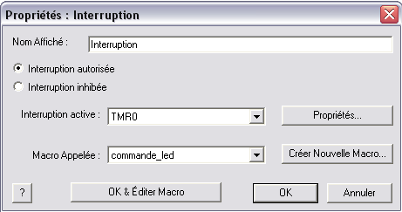 | 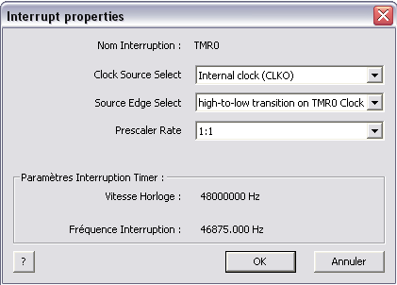
Propriétés de l'interruption | Interruption du Timer 0
F = 46875hz
T = 1/F = 21,3µs c'est le temps entre 2 appels de la macro.
  - Question 2.2 :
Soit la capture d'oscilloscope ci-dessous :
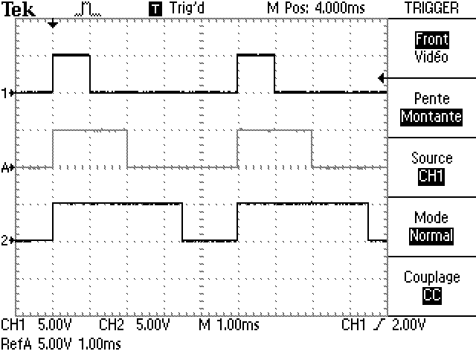 | CH1 : Signal CMDE_LED_ROUGE  A : Signal CMDE_LED_VERTE  CH2 : Signal CMDE_LED_BLEUE

A partir de la capture réalisée page suivante, indiquer :

- La valeur de la période des signaux
T = 5ms
- Le rapport cyclique du signal CMDE_LED_ROUGE
α = tH / T
α = 1.10⁻³ / 5.10⁻³
α = 20%
- Le rapport cyclique du signal CMDE_LED_VERTE
α = tH / T
α = 2.10⁻³ / 5.10⁻³
α = 40%
- Le rapport cyclique du signal CMDE_LED_BLEUE
α = tH / T
α = 3,5.10⁻³ / 5.10⁻³
α = 70%

Détailler votre démarche et vos calculs.
  - Question 2.3 :
On donne, en Annexe N°2, l'agorigramme partiel du programme permettant la commande des 3 LED avec interruption.

Sachant que dans le système réel la période du signal de commande des leds correspond à la valeur déterminée à la question 2.2, préciser la valeur à mettre dans le test de la variable « Nboucle_cde_leds » de la macro « commande_led » (voir ci-dessous). Justifier votre calcul.

Valeur = ?
Valeur = 5ms / 21,3µs = 234
  - Question 2.4 :
Les variables « Valeur_basculement_rouge », « Valeur_basculement_vert » et « Valeur_basculement_bleu », contiennent la valeur de Nboucle à partir de laquelle le niveau logique du signal de commande des leds doit changer.

A l'aide de la question 2.2, déterminer la valeur des variables « Valeur_basculement_rouge », « Valeur_basculement_vert » et « Valeur_basculement_bleu ». Justifier votre réponse.

Valeurs = ?

Rapport cyclique du signal CMDE_LED_ROUGE
α = tH / T
α = 1.10⁻³ / 5.10⁻³
α = 20%
Valeur_basculement_rouge = 20% x 234 = 47
Rapport cyclique du signal CMDE_LED_VERTE
α = tH / T
α = 2.10⁻³ / 5.10⁻³
α = 40%
Valeur_basculement_rouge = 40% x 234 = 94
Rapport cyclique du signal CMDE_LED_BLEUE
α = tH / T
α = 3,5.10⁻³ / 5.10⁻³
α = 70%
Valeur_basculement_rouge = 70% x 234 = 164
Annexe N°1
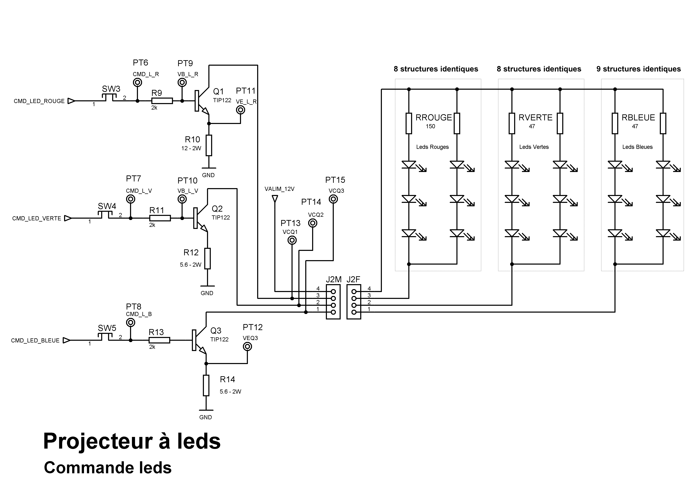
Annexe N°2

